Консультация для родителей

«Дымковская игрушка» в эстетическом воспитании детей дошкольного возраста»

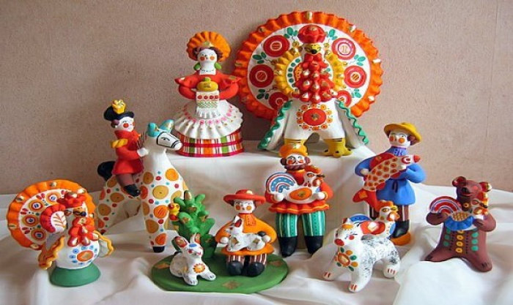

Выполнила: Полякова Е.С.

Ярославль, 2015
Получить в детстве начало эстетического воспитания –
значит, на всю жизнь приобрести чувство прекрасного,
умение понимать и ценить произведения искусства,
приобщаться к художественному творчеству.
Н.А. Ветлугина
Эстетическое воспитание в детском саду – это ежедневная работа во всех видах деятельности ребенка. Никакая самая прогрессивная методика не в силах сделать человека, умеющего видеть и чувствовать прекрасное.
Решение вопросов эстетического воспитания на занятиях по изобразительной деятельности не приведет к желаемым результатам. Поэтому необходимо стараться учить детей увидеть прекрасное в природе, слышать музыку, чувствовать в поэзии и в результате передавать увиденное посредством изображения.
С давних пор дошкольная педагогика признает огромное воспитательное значение народного искусства. Через близкое и родное творчество своих земляков детям легче понять и творчество других народов, получить первоначальное эстетическое воспитание.
Начинать работать по приобщению детей дошкольного возраста к народному искусству, можно обратиться к народному промыслу – дымковская игрушка, так как именно дымковская игрушка разносторонне воздействует на развитие чувств, ума и характера ребенка.
Перед началом работы нужно изучить материалы, касающиеся истории дымковской игрушки, уточнить методы и приемы, используемые при ознакомлении детей дошкольного возраста с этим промыслом и обучении их лепке и росписи.
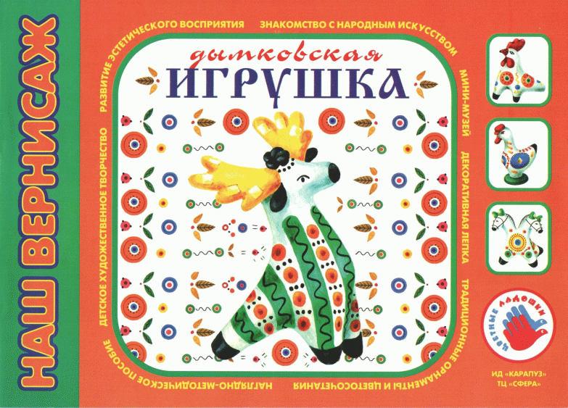
Практический материал можно сделать самостоятельно. Это плоскостные и объемные изделия, расписанные дымковской росписью, а самое главное – нарисовать основные элементы росписи в порядке их усложнения.
Детям нужно рассказать, что самый сложный узор состоит из простейших элементов: круг, дуга, точки, горошины, прямая и волнистая линия и т.д.
Показать, как нарисовать несложный узор, затем предложить детям сделать это самим. Постепенно дети должны усвоить элементы росписи.
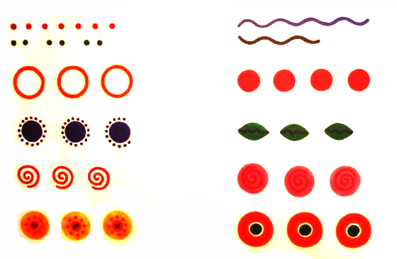
Знакомя детей с изделиями, надо представить каждую вещь ярко, эмоционально, используя различные сравнения, эпитеты. Все это вызовет у дошкольников интерес к народной игрушке, чувство радости от встречи с прекрасным.
Для облегчения рисования мелких округлых форм (точки, горошины) дети должны сразу же пользоваться палочкой с накрученной на конце ваткой.
Народное искусство, жизнерадостное по колориту, живое и динамичное по рисунку, реалистическое в образах, пленяет и очаровывает детей, отвечает их эстетическим чувствам. Постигая это искусство, дети в доступной форме усваивают нравы и обычаи своего народа.
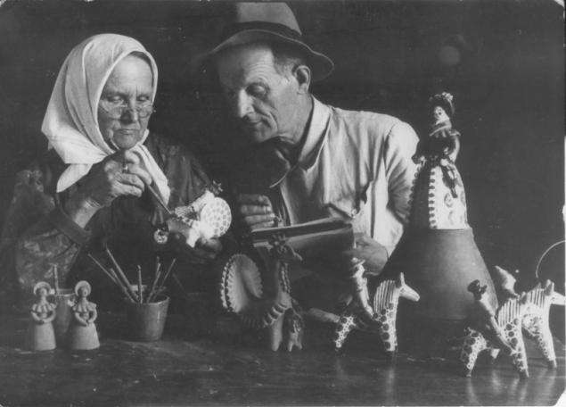
Ознакомление с дымковской игрушкой оказывает большое влияние на дошкольников: способствует формированию глубокого интереса к различным видам искусства, развивает детское творчество и формирует эстетический вкус, воспитывает любовь к родному краю.
Очень точно об этом сказал В.А. Сухомлинский: «Истоки способностей и дарования детей на кончиках пальцев. От пальцев, образно говоря, идут тончащие ручейки, которые питают источники творческой мысли. Чем больше уверенности и изобретательности в движениях детской руки, тем тоньше взаимодействие с орудием труда, тем сложнее движения необходимы для этого взаимодействия, тем глубже входит взаимодействие рук с природой, с общественным трудом в духовную жизнь ребенка. Другими словами, чем больше мастерства в детской руке, тем умнее ребенок».
Литература:
Н.Б. Халезова, «Декоративная лепка в детском саду», Москва 2007г.
Т.С.Комарова, Т.А. Ратанова, «Народное искусство в воспитании детей» М.1997 г.
Т.Г. Казакова «Развитие у дошкольников творчества» М.1985 г.
И.Я.Богуславская «Русская глиняная игрушка» Л.1975 г.

